目录
一、概述 1
二、世界食糖生产 1
（一）糖料 1
（二）产量 2
(三)制糖生产期 3
(四)制糖工艺及质量 5
(五)世界制糖工业现状 6
(六)世界食糖生产发展趋势 6
三、世界食糖消费 12
四、世界食糖进出口 16
五、国际食糖价格波动情况及主要影响因素 20
（一）食糖价格波动情况 20
（二）影响国际食糖价格的主要因素 24
1、主要出口国及消费国情况 24
2、自然灾害对主要产糖国食糖生产的影响 24
3、国际石油价格对食糖市场的影响 25
4、美元币值变化和全球经济增长情况对食糖市场的影响 25
5、主要食糖进口国政策变化对食糖市场的影响 25
7、投资基金大量涌入使国际糖市充满变数 26
六、WTO与糖业政策 26
七、主要产糖国情况介绍 28
（一）巴西 28
（二）欧盟 31
（三）澳大利亚 32
（四）印度 35
（五）泰国 36

一、概述
全球每年甘蔗产量约10.6亿吨，平均亩产4.5吨，含糖量14%-15%，亩产糖0.6吨。每年食糖产量1.21-1.40亿吨，消费量约1.24亿吨，国际贸易量约3700万吨，供求的变化都集中在3700万吨的世界食糖贸易量上。
世界食糖现货市场主要特点有：一是生产相对集中，且多数是第三世界国家，如巴西、印度、泰国、古巴。这些主要产糖国大量出口，而大的消费国生产不能自给，需要进口，如俄罗斯、美国。二是食糖在全球范围内的消费量将继续增加，食糖消费介于刚性消费与弹性消费之间。消费量与人均GDP没有明显关系，与各个国家（地区）的饮食习惯却密切相关。区域之间、国家之间在消费上会存在一定的差异。三是市场供求变化较大，价格波动剧烈。世界食糖平均生产成本超过390美元/吨，平均价格却经常只有其一半，远低于所有生产国的生产成本。四是各国糖业政策复杂多变，均为政府主导型管理模式，表现为“三高”，即高额国内支持、高进口壁垒和高出口补贴。

二、世界食糖生产

（一）糖料
制造白糖的原料主要有甘蔗和甜菜两种。地球上热带和亚热带地区的许多国家都种植甘蔗，生产甘蔗糖；北部地区包括欧洲、日本、美国北部、加拿大和我国北部等地种植甜菜，生产甜菜糖。甘蔗糖与甜菜糖的比例约为7：3(见图一)。甘蔗糖主要分布在南美洲、加勒比海地区、大洋洲、亚洲、非洲的大多数发展中国家和少数发达国家；甜菜糖主要分布在欧洲和北美的发达国家，少量在亚洲等地。中国、美国、日本、埃及、西班牙、阿根廷和巴基斯坦既产甘蔗糖又产甜菜
糖。
图一：世界甜菜糖与甘蔗糖产量对比图
单位：万吨，原糖值
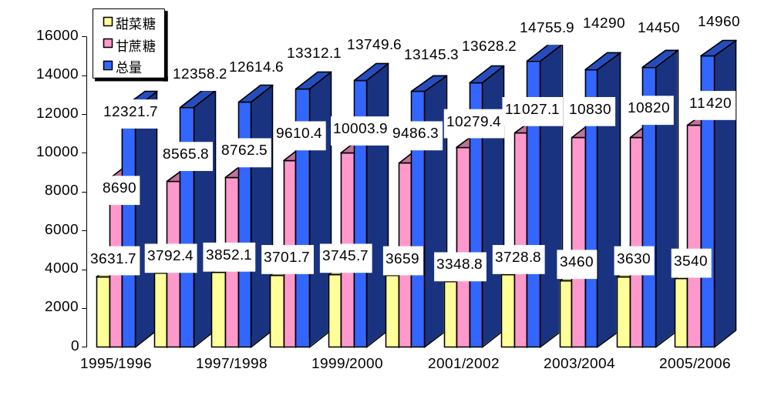 数据来源：国际糖业组织（05/06榨季数据为预测值）制图：郑州商品交易所

（二）产量
全球年产糖量约1.21－1.40亿吨（见图二）。世界上产糖国家和地区有107个（欧盟15国作为一个地区统计），其中产糖在50万吨以上的国家和地区有31个。食糖产量排名前十位的国家(地区)包括巴西、印度、欧盟、中国、美国、澳大利亚、墨西哥、泰国、菲律宾、古巴、南非（见图三）。这些国家的食糖产量占全球总产量的70%以上（见图四）。02/03榨季全球食糖产量达到创纪录的1.488亿吨，03/04榨季全球食糖产量为1.420亿吨，04/05榨季为1.424亿吨。

(三)制糖生产期
因所处纬度及气候不同，世界主要食糖输出国（地区）的制糖生产期（糖料收获期）不同。巴西中南部为5月至12月，东北部为9月至翌年4月；欧盟7月至翌年1月；澳大利亚6月至12月；泰国11月至翌年1月；古巴12月至翌年5月；南非5月至翌年2月；墨西哥11月至翌年7月;哥伦比亚10月至翌年9月；毛里求斯1月至12月。习惯上，世界制糖生产期从9月至翌年8月计算。
图二：近10年世界食糖产量对比图
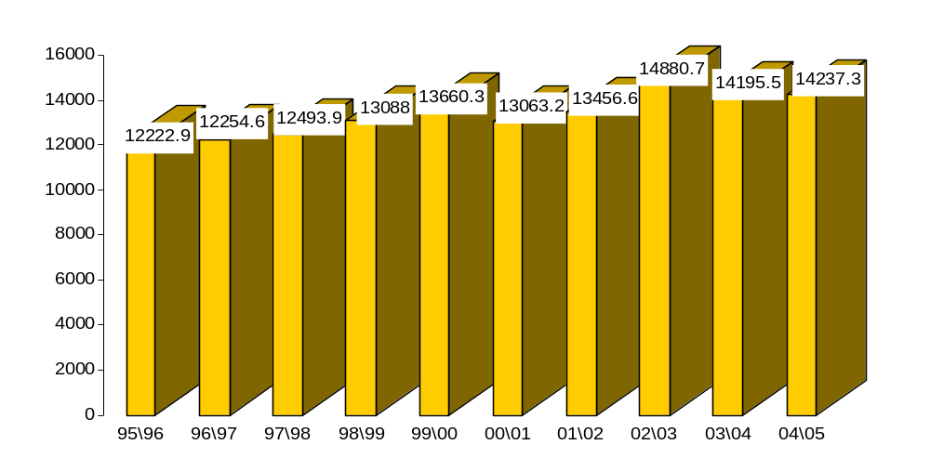单位：万吨，原糖值
数据来源：美国农业部 制图：郑州商品交易所

图三：世界食糖产量前十国(地区)产量对比图
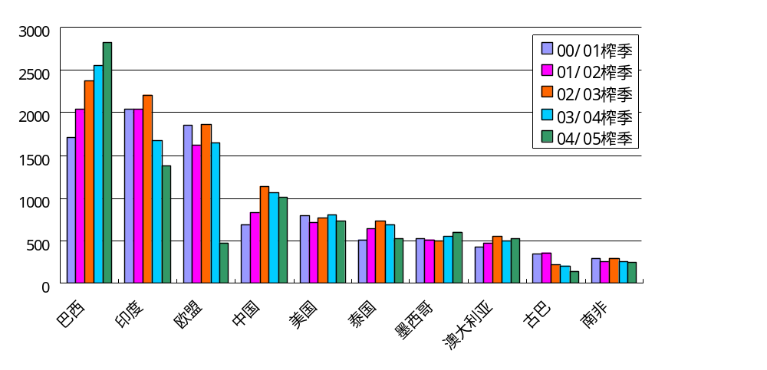单位：万吨（原糖值）
数据来源：美国农业部 制图：郑州商品交易所

图四：世界食糖产量前十国(地区)产量占总产量比例图
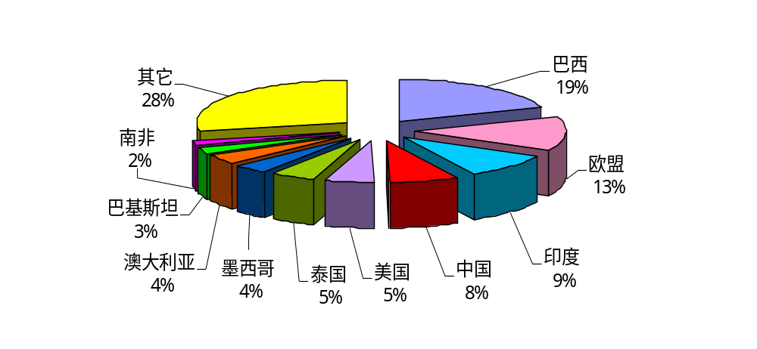单位：%
数据来源：美国农业部（图中数据为04/05榨季产量）制图：郑州商品交易所

(四)制糖工艺及质量
甜菜制糖都是用渗出法提糖和用碳酸法澄清直接生产白糖，不生产原糖。甜菜糖厂所在地区经济比较发达、生活水平高，相应地对白糖的质量要求也较高。甘蔗制糖有两种方法，一是用亚硫酸法或碳酸法直接生产白糖（一步法），另一是先用石灰法制造原糖，然后在精炼糖厂再回溶、提净，再次结晶成为精炼糖（二步法）。欧、美、日等国因为糖的消费量大，国产糖不能满足需要，历来都从热带国家大量进口原糖，加工成精炼糖。
用甘蔗直接生产的白糖，由于多方面的原因，其质量同欧美等国用甜菜制造的白糖相比通常有较大的差距。国际规定的白糖质量标准（Codex Standards for Sugars），分为“白糖”（White Sugar）和“耕地白糖或压榨法白糖”（Plantation or mill white sugar）（见表一）。
表一：国际白糖质量标准（新版）

分类 | 质量指标
分类 | 旋光度 | 还原糖 | 电导灰分 | 干燥失重 | 色值 | 二氧化硫
白糖  注：欧美等国的甜菜糖厂主要实行这个质量标准 | ≥99.7% | ≤0.04% | ≤0.04% | ≤0.1% | <60IU | <15mg/kg  注：只有此项比旧版A级白糖略有降低，原为< 20mg/kg
耕地白糖  注：这种糖基本上是从甘蔗直接制造的白糖 | ≥99.5% | ≤0.1% | ≤0.1% | ≤0.1% | <150IU | <70mg/kg
数据来源：中国糖业协会 制表:郑州商品交易所

(五)世界制糖工业现状
国外糖厂规模普遍较大，糖厂装备向着大型、高效化发展，自动化控制程度高，能耗低，产品质量好。
欧美等发达国家，生产工艺设备先进，多为一步法生产各种规格的高品质白砂糖（甜菜糖），甘蔗糖多采用二步法，即先在原料集中地，以简单工艺设备生产原糖，然后运到大城市的精炼厂进行精炼加工。发展中国家生产技术装备相对较差，大部分实行一步法直接生产白糖，或直接生产原糖用于国际贸易（如巴西）。中国糖厂全部采用一步法生产。由于产品档次总体较低，目前我国生产的糖还不能进入伦敦和纽约的期货交易市场。只有极少数糖厂生产的白糖能够满足可口可乐、百事可乐等国际著名饮料的用糖标准。
世界最大的白砂糖厂是苏丹的克那那糖业综合公司，榨蔗能力为36000吨/日，世界最大的原糖厂是巴西的巴拉糖厂，榨蔗能力为32000吨/日，世界最大的精炼糖厂是美国的克罗格炼糖厂，生产能力为3600吨/日。

(六)世界食糖生产发展趋势
90年代以来，食糖生产持续增长。糖产量增长最快的是巴西和印度，其次是泰国、巴基斯坦和澳大利亚（见图五）。与巴西食糖产量
的稳步增长、屡创新高相比，印度食糖产量近几年却是大起大落：从99/00榨季至02/03榨季每年产量均在2000万吨以上，03/04榨季因受干旱影响产量急剧下滑为1545万吨，04/05榨季进一步下降为1359万吨，05/06榨季由于甘蔗产量上升等原因食糖产量预计将超过1800万吨。
图五：世界食糖产量增速前五国产量变化对比图

单位：万吨（原糖值）
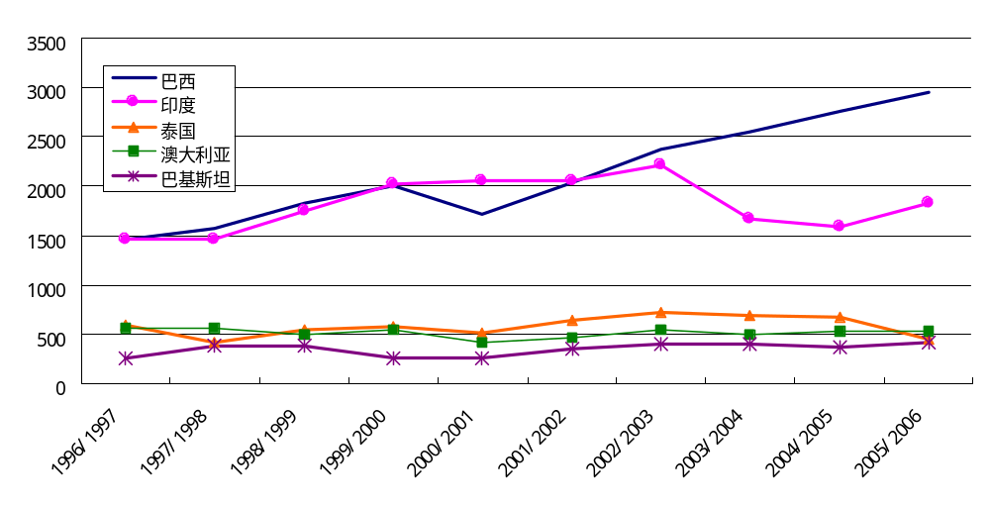 数据来源：美国农业部（05/06榨季数据为预测值）制图：郑州商品交易所
05/06榨季全球食糖产量将刷新历史记录。根据国际糖业组织ISO的预计,05/06榨季全球食糖产量将达到14955.4万吨,比上一榨季增加了508.5万吨,也比02/03榨季创下的记录高出了126.6万吨。主要食糖生产国的具体情况为：印度食糖产量将大幅回升;西欧食糖产量持平;巴西难以确定食糖产量是否将继续扩大；远东地区的食糖生产处于恢复阶段。（见表二）
表二：05/06榨季产量大幅增/减的国家
单位：万吨
减产国 | 与04/05榨季相比 | 增产国 | 与04/05榨季相比
巴西 | -42.5 | 印度 | 540
泰国 | -37.9 | 中国 | 50
墨西哥 | -30 | 澳大利亚 | 32.5
数据来源：国际糖业组织 制表:郑州商品交易所
世界食糖生产总的发展趋势是甘蔗种植面积和糖产量增加，甜菜种植面积和糖产量略有减少，世界糖产量的增加主要在甘蔗糖。进入21世纪之后，甘蔗糖的比重一直保持在76%附近，甘蔗糖取代甜菜糖的趋势虽然缓慢，但步伐坚定。60年代时甜菜糖的比重还达到了43.5%，而现在已经不到1/4了(见表三、图六)。
表三：全球甘蔗糖和甜菜糖产量对比
单位：万吨
 | 60年代 | 70年代 | 80年代 | 90年代 | 03/04 | 04/05 | 05/06
 | 平均值
总产量 | 6160 | 8190 | 10180 | 11840 | 14300 | 14450 | 14960
甜菜糖产量 | 2680 | 3260 | 3790 | 3740 | 3430 | 3630 | 3540
甘蔗糖产量 | 3480 | 4930 | 6390 | 810 | 10870 | 10820 | 11420
甘蔗糖占总产量（%） | 56.5% | 60.2% | 62.8% | 68.4% | 76% | 74.9% | 76.3%
数据来源：国际糖业组织 制表：郑州商品交易所

图六：世界甜菜糖与甘蔗糖产量变化对比图
单位：万吨，原糖值
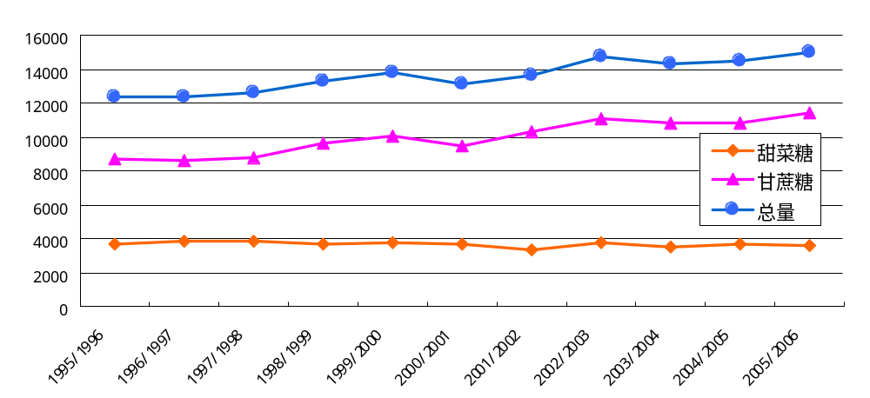 数据来源：国际糖业组织（05/06榨季数据为预测值）制图：郑州商品交易所
05/06榨季甜菜糖和甘蔗糖之间依然存在着“此消彼涨”的关系，目前初步预计甜菜糖产量会减少90万吨，甘蔗糖将会增加600万吨，甘蔗糖占总产量的比重就会从上一榨季的74.9%提高到76.3%。（见图七、图八、表四、表五）。
图七：各地区甘蔗糖产量变化对比图
单位：万吨，原糖值
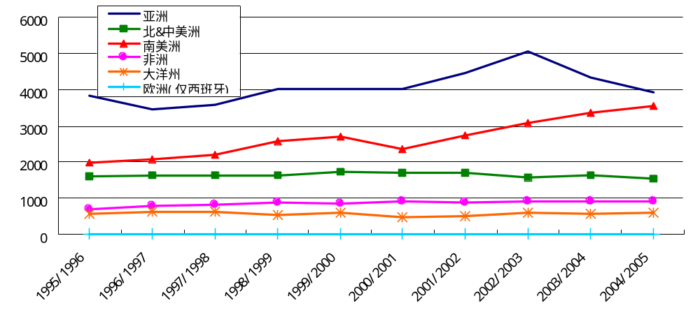 数据来源：中国食糖网 制图：郑州商品交易所
图八：世界各地区甜菜糖产量变化对比图
单位：万吨，原糖值
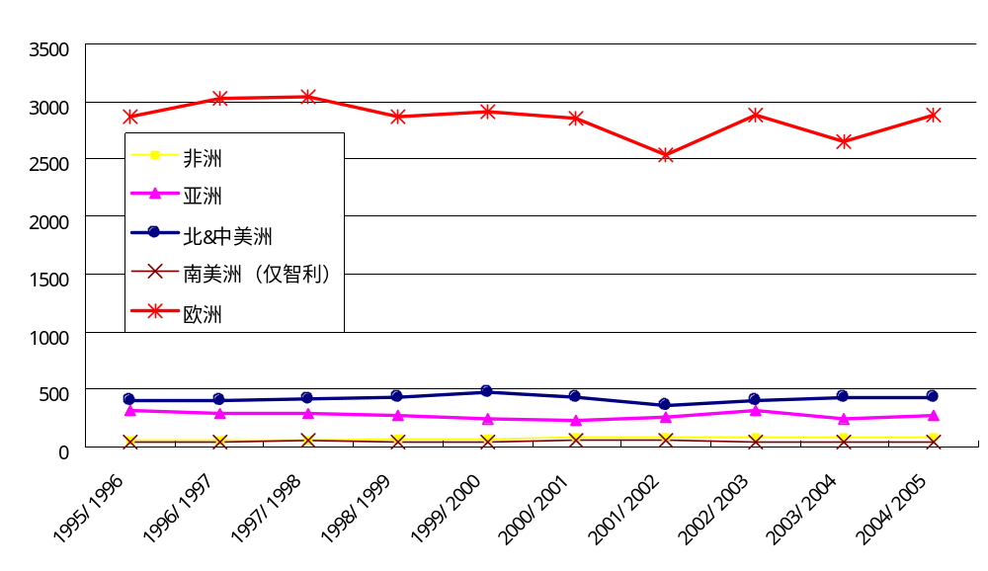 数据来源：中国食糖网 制图：郑州商品交易所

表四：世界主要甘蔗糖生产国产量
单位：万吨
 | 00/01 | 01/02 | 02/03 | 03/04 | 04/05
非洲 | 907 | 886．9 | 904．1 | 895.9 | 903.8
埃及 | 109.7 | 106.1 | 102 | 108.9 | 109
毛里求斯 | 60.4 | 68.4 | 55.3 | 56.9 | 59.2
南非 | 281.3 | 229 | 275.1 | 241.9 | 222.5
苏丹 | 75.2 | 75.8 | 79.2 | 82.1 | 83.7
斯威士兰 | 58 | 52.9 | 55.5 | 60.5 | 65.2
津巴布韦 | 54.5 | 58 | 50.1 | 42.2 | 40
美洲
北&中美洲 | 1695.6 | 1711.8 | 1573.4 | 1644.9 | 1549.1
古巴 | 359.2 | 370.6 | 225.1 | 253 | 160
危地马拉 | 165 | 188.7 | 184.7 | 200.6 | 215.3
墨西哥 | 523.6 | 517.2 | 534.5 | 534.3 | 574
美国 | 371 | 362.1 | 359.5 | 359 | 310.1
南美洲 | 2346.2 | 2720.9 | 3080.9 | 3368.5 | 3541.7
阿根廷 | 157.9 | 163.1 | 167.9 | 195.2 | 184.1
巴西 | 1703.6 | 2032.2 | 2365.2 | 2635.9 | 2814.8
哥伦比亚 | 226 | 252.3 | 264.6 | 274 | 268.3
秘鲁 | 76 | 87.7 | 95.8 | 74.5 | 82
委内瑞拉 | 58.2 | 55 | 50 | 55 | 55
亚洲 | 4010.7 | 4469.1 | 5042.8 | 4348.7 | 3922.2
中国 | 594.5 | 817.7 | 1021.7 | 1015 | 1059
印度 | 2012.1 | 2013.9 | 2189.7 | 1437.6 | 1250
印度尼西亚 | 169.1 | 186.5 | 191.2 | 177.9 | 222.9
伊朗 | 24.7 | 31.3 | 37.4 | 53.4 | 67.4
巴基斯坦 | 269.7 | 348.2 | 397 | 434.5 | 339.6
菲律宾 | 186.8 | 196.5 | 223.7 | 242 | 232.6
泰国 | 543.9 | 649.4 | 767 | 728.1 | 560
越南 | 120.8 | 106.7 | 107.8 | 125 | 110
大洋州 | 477 | 514 | 600.8 | 575 | 603.5
澳大利亚 | 436.8 | 477.8 | 560.9 | 539.8 | 567
全球总产量 | 9437.3 | 10303 | 11203 | 10834 | 10521
资料来源:美国农业部 制表：郑州商品交易所

表五：世界主要甜菜糖生产国产量
单位：万吨
 | 00/01 | 01/02 | 02/03 | 03/04 | 04/05
欧洲 | 2852.2 | 2529.1 | 2882.8 | 2648.4 | 2886.9
欧盟（25国） | 2153.9 | 1902.9 | 2206.8 | 1970.6 | 2113.5
比利时 | 102.4 | 91.3 | 110.7 | 111.8 | 107.7
法国 | 460.1 | 396.2 | 510.4 | 434 | 456.3
德国 | 476.4 | 406.6 | 439.4 | 412 | 466.5
意大利 | 168.7 | 139.5 | 153.2 | 97.8 | 125.9
荷兰 | 115.3 | 103.6 | 111.2 | 116.7 | 112.8
波兰 | 218.8 | 167.4 | 219.3 | 211.5 | 215.9
西班牙 | 119.2 | 102.4 | 130.2 | 99.2 | 115.2
英国 | 144 | 132.9 | 155.4 | 148.4 | 146.6
俄罗斯 | 166.7 | 173.7 | 175.5 | 209.3 | 244.6
土耳其 | 275.5 | 179.6 | 234.5 | 198.9 | 205.9
乌克兰 | 168.6 | 180.3 | 155.7 | 169 | 194.6
非洲 | 87 | 89.6 | 79.9 | 84.2 | 91.4
埃及 | 48.9 | 49.4 | 37.3 | 39.9 | 45.4
摩洛哥 | 37.8 | 40.2 | 42.2 | 44.3 | 46
美洲 | 487.7 | 420.2 | 448.4 | 478.2 | 482.7
北&中美洲 | 436.7 | 363.7 | 406.1 | 435.3 | 438.1
美国 | 424.6 | 355.1 | 400.6 | 425.7 | 426.3
南美洲 | 51 | 56.5 | 42.3 | 42.9 | 44.6
智利 | 51 | 56.5 | 42.3 | 42.9 | 44.6
亚洲 | 232.2 | 263 | 318 | 248.3 | 269.2
中国 | 79.4 | 108.9 | 139.4 | 63 | 70
伊朗 | 67.4 | 59.8 | 75.7 | 80.1 | 87
日本 | 62.1 | 73.9 | 77.9 | 80.8 | 83.7
全球总产量 | 3699.1 | 3301.9 | 3729.1 | 3459.1 | 3730.2
资料来源:美国农业部 制表：郑州商品交易所

三、世界食糖消费
全球平均每年消耗食糖约1.24亿吨，人均年消费食糖约23.65公斤（见表六、图九、图十）。从95/96榨季开始，全球食糖消费量基本以2%的速度稳步扩大，预计05/06榨季将达到1.51亿吨，比上一榨季增加307.5万吨，增幅为2.1%，与上一榨季的增幅持平，高于10年平均值1.9%。
表六：世界部分国家（地区）人均年消费白砂糖量
单位：公斤
国家（地区） | 消费量 | 国家（地区） | 消费量 | 国家（地区） | 消费量
全世界 | 23．65 | 中美洲 | 42.1 | 韩国 | 18.7
欧洲 | 36.9 | 南美洲 | 46.4 | 朝鲜 | 1.9
挪威 | 41.7 | 巴西 | 55.6 | 新加坡 | 93
瑞典 | 44.4 | 智利 | 49.2 | 马来西亚 | 51.1
乌克兰 | 35.2 | 亚洲 | 13.2 | 非洲 | 13.9
欧盟 | 38.9 | 印度 | 15 | 埃及 | 32.7
北美洲 | 33.6 | 中国 | 6.6 | 毛里求斯 | 36.6
加拿大 | 40.4 | 中国台湾 | 23.9 | 卢旺达 | 0.5
美国 | 32.9 | 中国香港 | 31 | 大洋州 | 47.1
古巴 | 42.1 | 泰国 | 29.6 | 澳大利亚 | 54.3
墨西哥 | 43 | 日本 | 19.6 | 新西兰 | 60.4
数据来源：中国糖业协会 制表：郑州商品交易所

图九：近10年世界食糖消费量对比图
单位：万吨（原糖值）
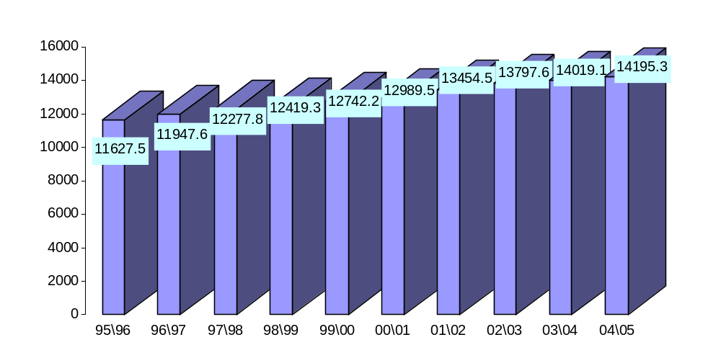 数据来源：国际糖业组织 制图：郑州商品交易所

图十：世界主要国家（地区）食糖人均年消费量对比图
单位：公斤/年，人
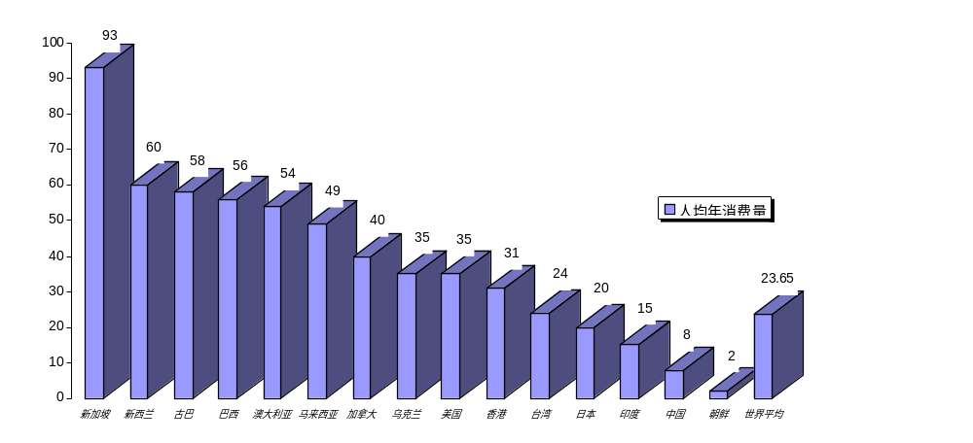 数据来源：中国糖业协会 制图：郑州商品交易所
促进消费增长的最主要因素是全球人口的增加（从90年代中期开始全球人口增长率约为1.3%）和人均收入的增加（按人均GDP计算，过去10年内发达国家和发展中国家人均收入分别以每年2.1%和3.9%的速度增长）。而且，国际货币基金组织估计今年和明年发展中国家的人均收入会分别以5%和4.8%的高速增长。因此，国际糖业组织认为，05/06榨季全球食糖消费量的增长将与长期平均值一致，而且预计消费量的增加将促使进口需求量的扩大。
因此，在当前全球经济摆脱衰退进入复苏，并逐渐进入高速发展之际，食糖在全球范围内的消费量将继续增加，但区域之间、国家之间在消费上会存在一定的差异。发达国家的食糖生产及消费会略有下降或持平，而发展中国家，随着人口的自然增长和生活水平的提高，食糖的生产与消费量将有较快的增长。（见图十一、图十二）
图十一：世界各地区近五年消费量对比图
单位：万吨，原糖值
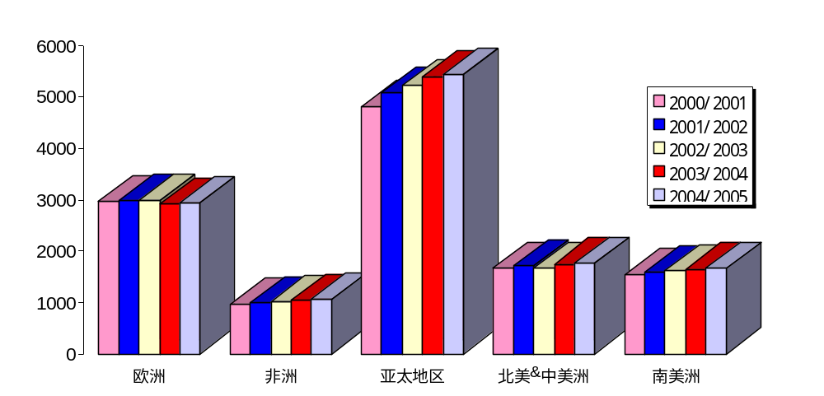 数据来源：世界糖业组织 制图：郑州商品交易所
图十二：世界各地区食糖消费量变化趋势图
单位：万吨，原糖值
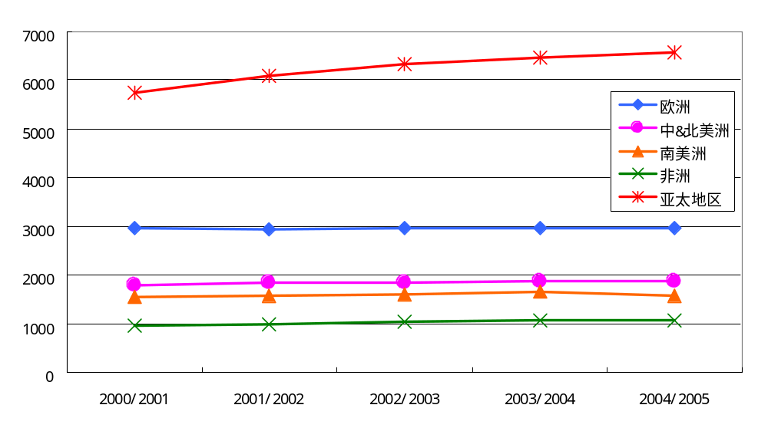 数据来源：美国农业部 制图：郑州商品交易所

表七：全球食糖消费情况地域分布
榨季 | 01/02 | 02/03 | 03/04 | 04/05 | 05/06
一、消费量（万吨）
中、西欧 | 1800.1 | 1801.1 | 1830.7 | 1838.6 | 1847.9
东欧和独联体国家 | 1209.4 | 1251.7 | 1278.4 | 1265.2 | 1269.5
北美 | 1049.4 | 1036.3 | 1030.7 | 1051 | 1060
中美 | 812.4 | 825.9 | 833.6 | 864.5 | 886.1
南美 | 1681.5 | 1648.1 | 1744.9 | 1782.7 | 1828.2
中东和北非 | 1308.1 | 1349.8 | 1409.4 | 1439.8 | 1476.3
远东和大洋州 | 2587 | 2747.5 | 2847.1 | 2931.3 | 3001.4
南亚次大陆 | 2216.9 | 2460.4 | 2456.5 | 2527.1 | 2609.1
赤道和非洲南部 | 653.4 | 667.1 | 689.5 | 722.2 | 751.4
全球总计 | 13595.7 | 14097.4 | 14453.3 | 14754.9 | 15062.4
二、年增长率（%） |  |  |  |  |  | 10年平均(%)
中、西欧 | 1.12 | 0.06 | 1.64 | 0.43 | 0.51 | 0.9
东欧和独联体国家 | 4.65 | 3.5 | 2.13 | -1.03 | 0.34 | 1.17
北美 | -0.06 | -1.25 | -0.54 | 1.97 | 0.86 | 1.58
中美 | 6.67 | 1.66 | 0.93 | 3.71 | 2.5 | 2.57
南美 | 3.64 | -1.99 | 5.87 | 2.17 | 2.55 | 2.78
中东和北非 | 0.93 | 3.19 | 4.42 | 2.16 | 2.54 | 2.87
远东和大洋州 | 7.34 | 6.2 | 3.63 | 2.96 | 2.39 | 3.29
南亚次大陆 | 1.24 | 10.98 | -0.16 | 2.87 | 3.24 | 3.92
赤道和非洲南部 | 7.75 | 2.1 | 3.36 | 4.74 | 4.04 | 3
全球总计 | 3.66 | 3.69 | 2.52 | 2.09 | 2.08 | 1.92
数据来源：国际糖业组织 制表：郑州商品交易所
另外需要注意的是，世界各国人均食糖消费量与人均GDP没有明显的关系，与各个国家（地区）的国民饮食习惯却有很大的关系。但从长期发展趋势来看，人均食糖消费会随着人均GDP的增长而增加，其消费介于刚性消费和弹性消费之间。

四、世界食糖进出口
食糖的国际贸易以原糖为主。进入世界贸易的食糖相当于世界总产量的1/4，约为3700万吨，其中约1/3受政府双边协议支配，其余2/3是自由贸易，占世界总产量的17%。
世界食糖主要出口国为：巴西、欧盟、澳大利亚、泰国、古巴，这5个国家和地区的出口量约占世界食糖出口量的65%（见图十三、图十四）。主要进口国为：俄罗斯、美国、印尼、欧盟、日本、韩国、埃及、伊朗、马来西亚、加拿大，这10个国家的进口量约占世界进口总量的40%（见图十五、图十六）。主要进口国的消费量和进口量相对比较稳定，而主要出口国的生产量和出口量变化较大，出口国出口量的变化对世界食糖市场的影响比进口国进口量的变化对世界食糖市场的影响大。

图十三：世界主要出口国（地区）出口量占总出口量比例图
单位：%
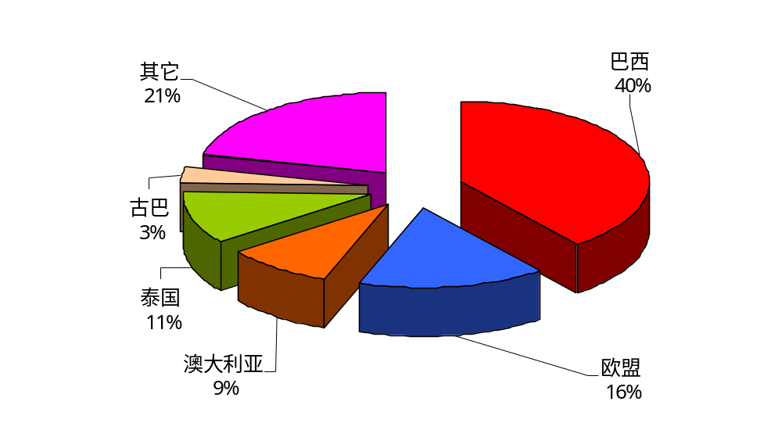 数据来源：美国农业部（图中数据为04/05榨季出口量）制图：郑州商品交易所

图十四：世界食糖出口量前五国（地区）出口量对比图
单位：万吨，原糖值
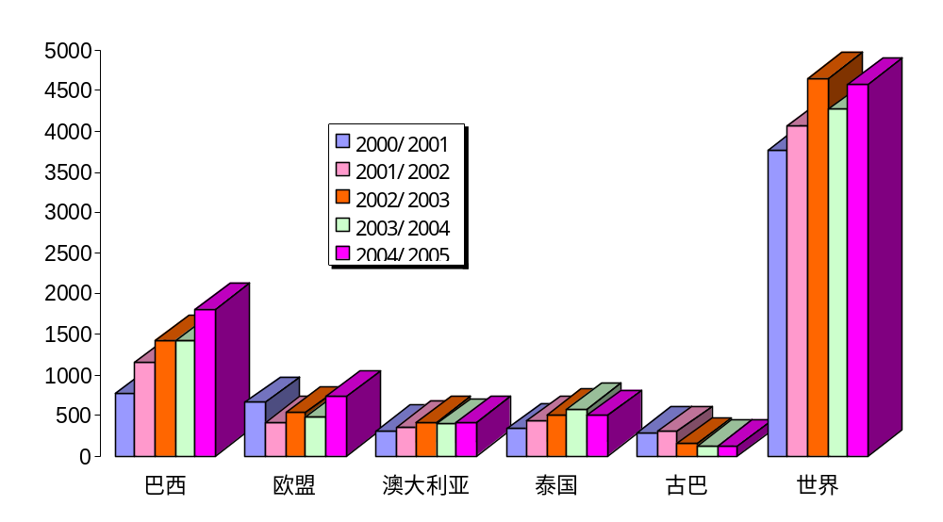
数据来源：美国农业部 制图：郑州商品交易所
图十五：世界主要进口国（地区）进口量占总进口量比例图
单位：%
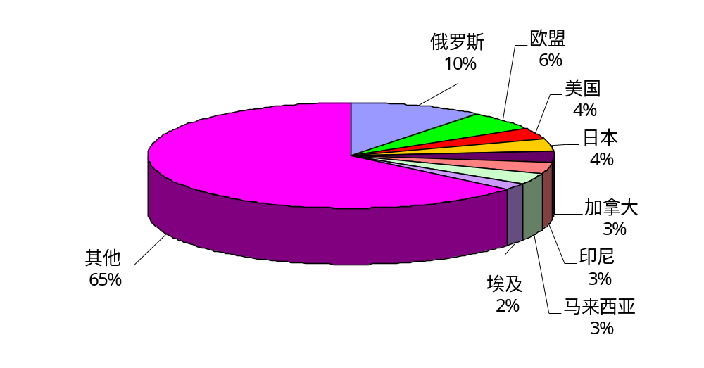 数据来源：美国农业部（图中数据为04/05榨季进口量）制图：郑州商品交易所

图十六：世界食糖进口量前八国（地区）进口量对比图
单位：万吨，原糖值
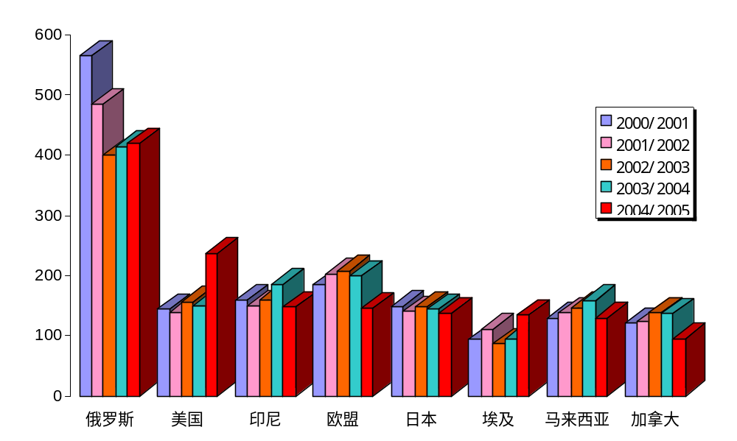 数据来源：美国农业部 制图：郑州商品交易所
图十七：近10年世界食糖期末库存量对比图
单位：万吨，原糖值
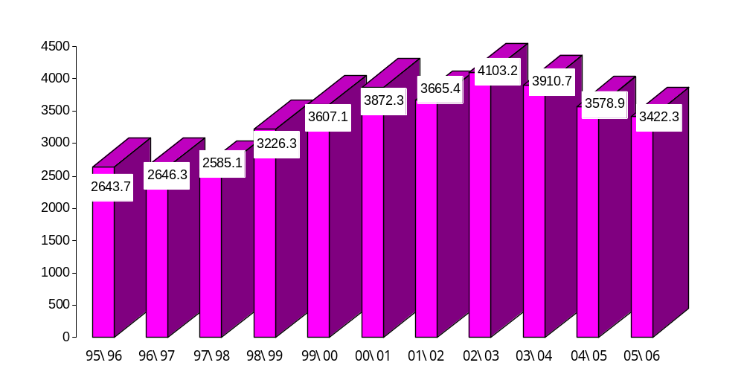 数据来源：国际糖业组织（05/06榨季数据为预测值）制图：郑州商品交易所

图十八：世界食糖总产量、总消费量、期末库存量对比图
单位：万吨，原糖值
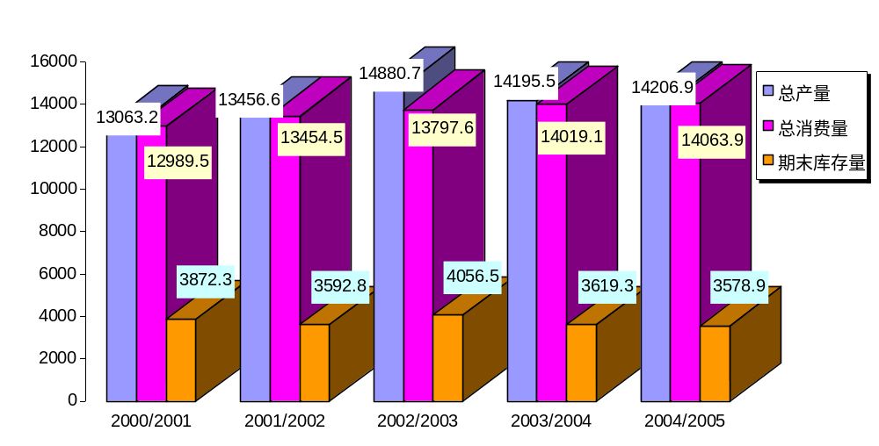 数据来源：美国农业部 制图：郑州商品交易所

五、国际食糖价格波动情况及主要影响因素

（一）食糖价格波动情况
食糖一直是各国政府特别关注的农产品，在世界市场15种农副产品中，食糖是价格波动最大的商品（见图十九）。
图十九：世界主要农产品现货价格波动率对比图
单位：%
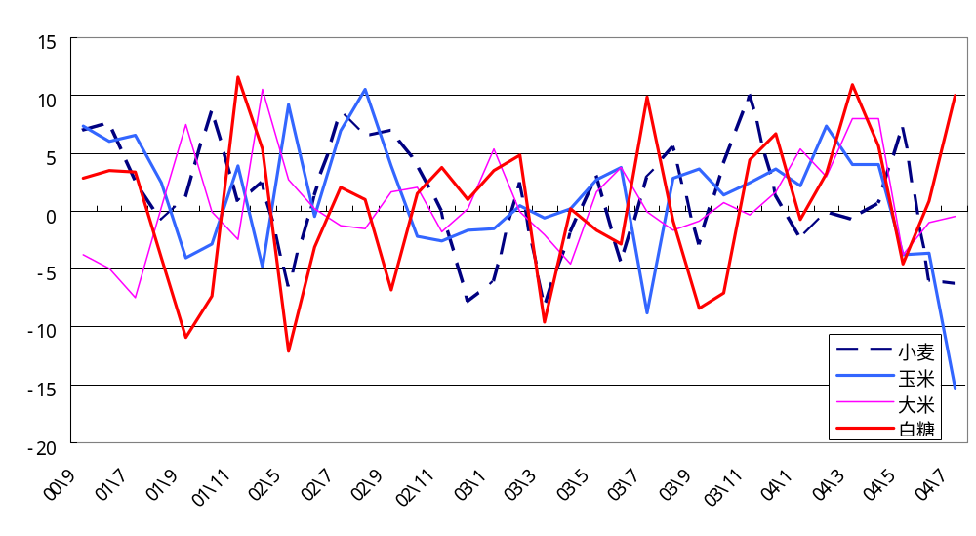 资料来源：中国价格信息网 制图：郑州商品交易所
注：图中小麦价格为美国2号软红冬麦月平均价(西北太平洋港口交货价)，玉米价格为美国2号黄玉米月平均价(海湾地区交货价)，大米价格为曼谷月平均离岸价(含碎25%)，白糖价格为伦敦市场5号白糖月平均离岸价。
世界食糖市场价格波动较大，这是由世界食糖市场供求关系决定的。在食糖国际贸易中，普遍采取双边协议的形式稳定贸易关系，形成了食糖商品率高但自由贸易量小的局面，因此，当需求量增减时，糖价在短期内会暴涨暴跌。
为了避免世界市场糖价剧烈波动对国内消费和生产的影响，保持国内市场糖价相对稳定，各国都制定相应的政策，避开世界市场风险和转移国内市场的风险，同时把世界市场作为调节本国市场的蓄水池，糖多时鼓励出口，糖少时增加进口，世界食糖市场实际上成为各国国内市场风险的集散地，因而糖价变幻莫测。
1、90年代以来糖价波动概况
90年代以后，价格仍处于较大波动状态。1998年，由于亚洲金融危机等因素影响食糖消费，世界糖价跌至6．6美分/磅，至1999年进一步跌至4．36美分／磅，是90年代以来的最低价。
2、近五年糖价走势回顾
2000年,国际糖价经历了一个由高到低的持续下滑的走势,CSCE原糖期货价格在10月份创出最高11.4美分/磅的高位后即进入长达20个月的下跌,虽然其中有所反复,但是总体下跌的格局延续至2002年6月，糖价跌至4.97美分/磅,跌幅为6.43美分/磅。
2002年年中,伴随一系列利好,CSCE原糖期货价格止跌反弹,经过为时3个月的振荡作底之后,开始一轮强劲上涨,上涨时间为7个月,直到9.13美分／磅高位,涨幅为4.16美分/磅,是跌幅的65%。
2003年2月底,借助前期利好抬高糖价的基金开始退场,而9美分/磅以上的糖价显然并不适应当时供过于求的状态,糖价再次调头向下,下跌持续12个月,于2004年2月见到5.27美分／磅的最低价后,此轮下跌宣告结束,下跌幅度3.86美分／磅,为2002年6月--2003年2月一轮上涨幅度的93%,基本上等于回到了历史上的糖价最低点附近。
从2003年2月开始,伴随着国际食糖产量增产速度落后于需求增长速度,过低的糖价已经大大损害食糖生产国的利益,主要产糖国纷纷减少食糖产量,美元开始走跌等利好消息,糖价再次止跌恢复上涨。至2004年10月底,第一轮上涨见9.37美分/磅的高点后结束,持续时间9个月,涨幅4.1美分/磅,稍高于2003年2月的高点。
不过,此轮上涨结束后,糖价并未重现力竭下跌的一幕,而是进入了一段时间为9个月的横盘整理阶段,在此期间,美元的币值持续下跌,油价也开始了几十年不见的大牛市,CRB指数叠创历史新高,而糖价却一直保持相对平静,盘整区间也不大,大致在9.4-8.1美分/磅的箱形中运行,震荡幅度1.3美分／磅.最大回调幅度为2003年2月-2004年10月的上涨幅度的32%。
2005年6月,新一轮的上涨再次展开,至2005年10月4日,CSCE原糖期货0603合约价格创出11.91美分／磅为止,上涨时间持续5个月,上涨幅度3.81美分／磅.为第一轮上涨的93%,为盘整区幅度的293%（见图二十、图二十一、图二十二）。

图二十 纽约NO.11原糖现货价格走势图
单位：美分/磅
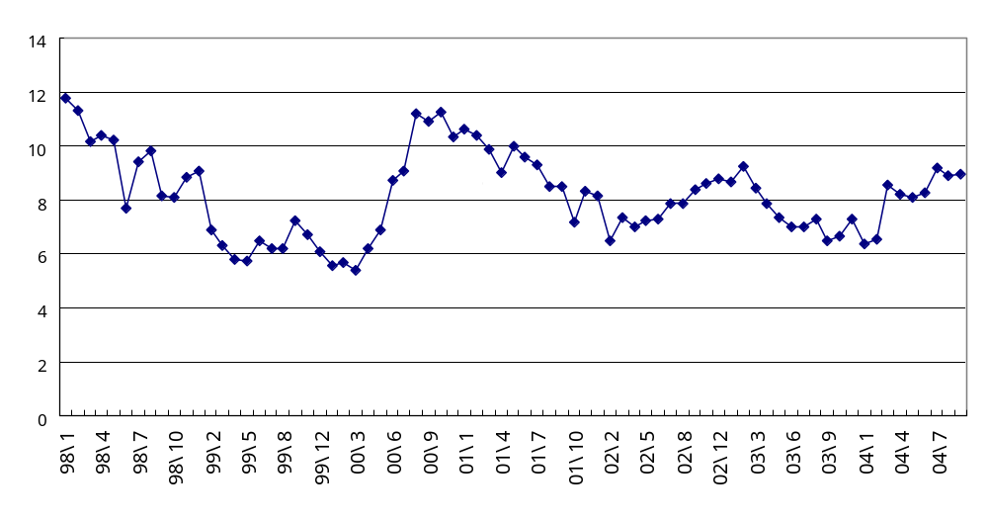 数据来源：中国糖业交易网（表中价格为纽约11号原糖月均离岸价）制图：郑州商品交易所

图二十一：近五年NYBOT原糖期货价格月K线走势图
单位：美分/磅
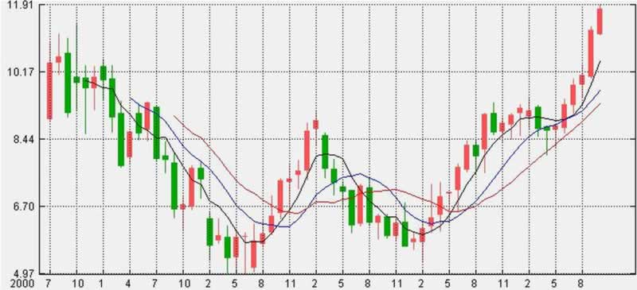
资料来源：糖网
图二十二：2004年至今NYBOT原糖期货周K线走势图
单位：美分/磅
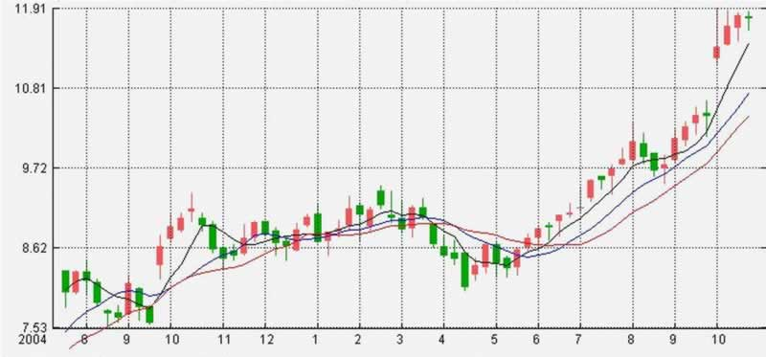
资料来源：糖网

（二）影响国际食糖价格的主要因素

1、主要出口国及消费国情况
巴西、泰国、欧盟、澳大利亚、古巴是全球食糖主要生产国（地区）和出口国（地区），这些国家或地区的产量、出口量、价格及政策是影响国际食糖市场价格的主要因素。
印度、俄罗斯、中国、印度尼西亚、巴基斯坦等国是全球主要食糖消费国或进口国，这些国家的食糖消费量、消费习惯、进口政策、本国产量等也是影响国际食糖市场价格的主要因素。

2、自然灾害对主要产糖国食糖生产的影响
作为一种农产品，各国的食糖生产不可避免地将受到洪涝和干旱天气等自然灾害的影响，近年来自然灾害对食糖生产的冲击尤为明显，比如，北美地区出现的“卡特里娜”飓风、“利塔”飓风，导致美国及中美洲等国的产量下降。当然，古巴食糖产量不断下滑，除受天气条件的制约外，也受到政府忽视食糖产业的健康发展的影响

3、国际石油价格对食糖市场的影响
因为国际石油价格不断上涨，一些国家为减少对石油的依赖性加入了寻找蔗制酒精等生物替代能源的行列，甘蔗已不再单一地作为一种农产品，市场方面已越来越把糖看作是一种能源产品，因为甘蔗能直接转化成生物替代能源--酒精，不仅如此，市场方面已把食糖价格的走势与石油价格的走势紧密地联系在一起，石油价格的涨跌不仅影响全球经济状况，影响国际运费，还会影响酒精产量，进而影响全球食糖产量。因此，石油价格的涨跌不可避免地将影响食糖价格的走势。

4、美元币值变化和全球经济增长情况对食糖市场的影响
作为用美元计价的商品，食糖价格的走势除受自然灾害的影响外，无疑还受美元币值的升降和全球经济增长快慢的影响。通常情况下，美元币值下跌意味着非美元区购买食糖的成本下降，购买力增强，对国际食糖市场的支撑力增强，反之，将抑制非美元区的消费需求。

5、主要食糖进口国政策变化对食糖市场的影响
主要食糖进口国政策变化对食糖市场的影响很大。近几年，俄罗斯和欧盟是全球最主要的两大食糖进口国，这两大经济体的糖业政策变化对国际食糖市场的影响力比较大。印度尼西亚、巴基斯坦等国的进口政策也会在一定程度上影响国际市场糖价。

6、投资基金大量涌入使国际糖市充满变数
作为期糖市场上左右糖市走向的最强大的力量，投资基金的取舍很大程度决定着糖价的涨跌，分析糖价走势是绝对不可以无视投资基金的动向。历史上，投资基金进驻商品市场的规模基本上与全球经济增长快慢成正比，即全球经济高速增长，投资基金在商品市场上做多的规模也扩大，反之亦然。

六、WTO与糖业政策
各国制定糖业政策考虑的主要因素因素包括：供给安全、财政收支、生产者利益、消费者利益、国内生产成本及世界市场价格等。
１、食糖净进口还是净出口，是各国制定食糖政策的基本出发点。净进口国政府关心的是稳定国内市场糖价，既要让消费者享受尽可能便宜的食糖，又要使国内制糖业得以生存和发展；既要建立长期有保障的食糖供给，又不要（至少不要太多）给财政造成负担。净出口国政府则要确保本国制糖业在世界市场生存和发展。世界市场糖价经常剧烈波动，往往若干年持续低于最有效率的生产成本，因此，出口国政府面临的问题更加棘手。
２、维持国内制糖业生存和发展所需要的费用，净进口国要选择由消费者还是由纳税人负担。由消费者负担，即通过合适的糖价由消费者来支付生产者的成本和合理利润；由纳税人负担，即通过征税由纳税人来补贴生产者。一般保护制糖业的费用由消费者负担要比由纳税人负担合理得多，也容易得多。除加拿大对国内制糖业实行补贴政策外，其他净进口国都是将国内市场糖价维持在合适的水平上，由消费者来支付国内生产者的成本和合理利润。
３、食糖出口国的价格体制主要有两种形式，即价格双轨制和价格单一制。价格双轨制，即食糖销售到不同市场，食糖加工者和糖料种植者会得到不同的价格。销售到国内市场和优惠的出口市场可以获得某种形式的资助和优惠。而自由出口到世界市场，则享受不到任何形式的资助或优惠。实行价格双轨制，国内市场糖价相对稳定，一般不受世界市场糖价的影响。采取价格双轨制的国家和地区有欧盟、澳大利亚、泰国、波兰和南非等。价格单一制，即食糖价格不论销售到何种市场，食糖加工者和糖料种植者都获得同一价格。实行价格单一制的国家，国内市场糖价受世界市场糖价影响较大，缺乏稳定性。采取价格单一制的国家有古巴、中国等。
WTO的宗旨是在全球实现自由贸易。要开放食糖市场，降低并拉平关税，实现食糖自由贸易的阻力非常大。乌拉圭回合的结果基本上未影响到全球的糖业支持政策，各国的国内支持政策基本未被触及，进口保护程度仍旧居高不下，特别是欧盟、日本和美国。与其他农产品比较，在乌拉圭回合协议实施期结束时（发达国家为2000年，发展中国家为2004年），所采用的食糖进口关税水平普遍很高。除不产糖的零关税地区外，在135个WTO成员国中目前平均食糖进口关税税率高达97%。其中发达国家平均进口关税税率为122%，发展中国家为55%，欠发达国家为167%。中国加入WTO后，食糖进口关税由30%降至现行的15%（见表八）。两个最为重要的配额———美国和欧盟的配额，也并未因乌拉圭回合而有所改变。乌拉圭回合在糖业领域内获得的成果非常小，对世界食糖市场的影响也很小。

表八：世界部分国家食糖进口关税税率
国家 | 进口税率 | 国家 | 进口税率 | 国家 | 进口税率
欧盟 | 200% | 南非 | 124% | 孟加拉国 | 200%
美国 | 130% | 哥伦比亚 | 130% | 巴基斯坦 | 26%
泰国 | 104% | 埃及 | 30% | 印度 | 75%
巴西 | 55% | 斯里兰卡 | 66% | 菲律宾 | 133%
数据来源：中国糖业协会 制表：郑州商品交易所

七、主要产糖国情况介绍

（一）巴西
1、总述
巴西是世界农业生产和出口大国，除小麦等少数作物外，主要农产品均能实现自给并大量出口。甘蔗产量居世界第一。
巴西政府大力推行食糖和酒精联产计划、扩大对食糖产业基础设施的投资、增加资金支持酒精储备、拓展酒精海外消费市场等糖业政策，巴西的甘蔗种植面积、甘蔗产量、食糖产量和出口量、酒精产量和出口量逐年上升。巴西食糖产业每年的总产值约为200亿美元。
2、甘蔗生产
（1）甘蔗种植面积增加。03/04榨季巴西的甘蔗种植面积在02/03榨季的基础上增加了53万公顷，达到560万公顷。03/04榨季巴西的甘蔗收割面积达到505万公顷，比02/03榨季增长了5%。
（2）甘蔗连续增产：根据巴西农业贸易办公室的统计,03/04榨季巴西甘蔗总产量达3.5亿吨,比上一榨季的3.21亿吨增加了9%。巴西03/04榨季平均单产达到68.3吨/公顷,比上一榨季提高了3%。
3、食糖和酒精生产
食糖生产： 巴西03/04榨季食糖产量达到2478万吨，比02/03榨季的2376万吨增加了4.3% 。
酒精生产：巴西的酒精生产有多种优势。巴西是世界上甘蔗产量最大的国家，这种资源优势是其他国家无法比拟的,巴西酒精的年均产量达到126亿公升,为世界第一；巴西以甘蔗为原料生产的酒精成本为0.19美元/公升，美国以玉米为原料，成本为0.33美元/公升，欧盟以小麦为原料，成本为0.55美元/公升，因此，巴西酒精在国际市场上具有价格优势。
4、食糖和酒精消费
食糖消费：巴西国内食糖消费量约900-1000万吨，其中色值150IU的白糖占消费量的80%。03/04榨季巴西国内的食糖消费量约为1005万吨（原糖值），比02/03榨季增长4.3%。总消费量中62%为直接消费（精炼糖和晶体糖的零售），38%用于工业生产（饮料业占工业消费量的44%，其次为糖果/饼干加工业，占17%）（见表九）。
酒精消费：目前，巴西政府在国内大力推广一种使用汽油和含水酒精的“绿色燃料”车辆，估计2004年这种车的销售量将达到20万辆，远远高于2003年的5万辆，长期看来，这将有助于酒精消费的大幅度增长。
表九：巴西各制糖年食糖产量、进出口量、消费量一览表
单位：万吨，原糖值
巴 西 | 制糖年
巴 西 | 96-97 | 97-98 | 98-99 | 99-00 | 00-01 | 01-02 | 02-03 | 03-04
产 量 | 1465 | 1570 | 1830 | 2010 | 1710 | 2040 | 2376 |  | 2478
进 口 | 0 | 0 | 0 | 0 | 0 | 0 | 0 |  | 0
总 供 给 | 1516 | 1656 | 1886 | 2111 | 1781 | 2126 | 2397 |  | 2505
出 口 | 580 | 720 | 875 | 1130 | 770 | 1160 | 1423 |  | 1425
国内消费 | 850 | 880 | 910 | 910 | 925 | 945 | 964 |  | 1005
年终库存 | 86 | 56 | 101 | 71 | 86 | 21 | 10 |  | 75
资料来源：美国农业部
5、国内价格
甘蔗收购价：02/03榨季巴西的甘蔗平均收购价格为34.75雷亚尔/吨，03/04榨季这一价格为33.7雷亚尔/吨。
食糖价格：由于巴西75%的产糖出口到国际市场，产糖商无法避免国际糖价过低带来的损失。一些国家的产糖商在国内市场上售糖即可以盈利，但巴西的情况则不同，国际市场上的任何风吹草动都直接影响到巴西国内食糖价格。
6、糖业政策
巴西是一个食糖净出口国，但巴西的糖业政策比较简单，主要有调控国内生产的食糖与酒精联产计划、进口关税等制度。巴西的糖业管理机构是巴西食糖与酒精协会。

（二）欧盟
1、价格体系
政府设定食糖市场的目标价格和干预价格，同时设定甜菜的最低价格。价格基准每年核定一次，价格制订的最高权力部门是欧盟农业部长联席会议。定价的原则是保证每个利益集团都有一定的利益回报。企业要将糖卖到干预价格以上的前提是必须付给农民最低甜菜价格。
2、配额制度
通常情况下，欧盟产糖共分A、B、C三类，A、B两类食糖为欧盟分配给各成员国的生产配额，主要供应欧盟市场消费。配额的总量为1458.2万吨，即A类配额1197.4万吨加上B类配额260.8万吨（即年消费量20%左右的保险余量）。超过A、B配额生产的糖称为C类糖，不享受价格体系的支持，不得在欧盟内部市场销售，出口到国际市场也不享受出口补贴，但C类配额食糖可以结转到下一制糖年。
3、贸易控制
因为欧盟设定的目标价格大大高于国际市场食糖价格，如果不严格控制进口，欧盟的价格支持体系就是一句空话。欧盟的进出口政策包括进口许可证、进口征税、出口补贴等，其核心是保持欧盟内部糖市场的供求平衡。不管是否为最惠进口或加工贸易，都必须有进口许可证。
4、储存机制
为了保证食糖的均衡销售，保持全年糖价的稳定，欧盟要求所有食糖加工者和炼糖厂保持相当于其A类生产配额5%的最低库存作为战略库存，目前该比例已降到3%。
5、生产征税
为了使出口补贴和储存补贴实现资金自给，欧盟对食糖的生产企业征收生产税，生产税的数量视每年所需的补贴数量而定，生产企业取得生产配额的同时，必须交纳生产税，这是欧盟糖业政策取得成功的关键。
表十：欧盟食糖产供销（含进出口）和库存量一览表
单位：万吨（原糖值）
欧 盟 | 00/01 | 01/02 | 02/03 | 03/04
产 量 | 1852 | 1623 | 1866.4 | 1713.2
进 口 | 183.9 | 201.8 | 210 | 190
总 供 给 | 2408.9 | 2166.8 | 2269.5 | 2261.3
出 口 | 660.7 | 420 | 540.3 | 490
国内消费 | 1442 | 1419 | 1452.9 | 1435.8
年终库存 | 306.2 | 327.8 | 276.3 | 335.5
资料来源：美国农业部

（三）澳大利亚
澳大利亚是处于南半球的主要产糖国，03/04制糖年其食糖产量490万吨，计划到07/08制糖年把糖产量提高到585万吨，是世界主要出口国之一，产品以原糖为主。
政府对糖业基本无补贴，但实行配额管理，对糖厂产品中内销及外销的比例进行控制，其生产成本大约在7美分/磅，主要出口对象为韩国、马来西亚、日本及加拿大，亚洲国家占60%左右。澳大利亚的糖生产及出口情况对国际糖价影响较为密切。
1、甘蔗种植及生产
甘蔗种植区域主要集中在长达2100公里的东海岸一线，主要产区为昆士兰州。开榨时间约在6月份，12月份左右结束。
澳洲约有54万公顷的土地用来种植甘蔗，其中51万公顷在昆士兰，3万公顷在新南威尔士。澳大利亚共有甘蔗种植者7120人，其中6550人在昆士兰州。澳大利亚有6000多个甘蔗农场，农场的规模从30公顷到250公顷不等，平均规模80公顷，甘蔗平均单产99吨/公顷，公顷产糖13吨，吨糖消耗甘蔗7.3吨。
澳大利亚所有的甘蔗都采用机械化或自动机械化收割。甘蔗收割、运输计划系统由计算机控制，可使农场与糖厂之间的甘蔗运输受到非常精确的控制。有的糖厂运用周密的收割运输计划，在保证工厂24小时连续生产的前提下，工厂没有一根甘蔗积存，根本没有堆料场地。这种周密的计划除了需要工农双方的配合以外，专业化的分工服务体系显得尤其重要。
2、食糖生产、存储
澳大利亚有30个糖厂。其中26个糖厂在昆士兰州，3个糖厂在新南威尔士，另外一个在西澳大利亚。随着国际食糖市场竞争的日益加剧，澳大利亚食糖产业也在不断的进行重组和联合，企业规模也在不断的扩大。1980年，澳大利亚有33家糖厂，由19家公司经营管理，现在的30家糖厂由13家公司经营管理。
澳大利亚在散装原糖的处理能力方面处于领先地位，拥有国际上最先进、有效的散装原糖存储和处理设备。这一优势为整个行业提供了很强的竞争力。
3、食糖消费
03/04制糖年澳大利亚的食糖消费需求量约为105万吨，基本与02/03制糖年持平，虽然政府没有公布官方的消费需求数据，但民间资料显示食糖消费需求较平稳，近年来食糖消费量一直保持在105万吨的水平。
4、食糖库存
03/04制糖年的库存量将从02/03制糖年的约74万吨下降到约为67万吨，糖产量下降和出口创历史纪录是导致食糖库存量下降的主要原因。
5、食糖贸易
食糖作为澳大利亚第二大的出口作物和昆士兰州最大的农业商品，对澳大利亚的经济有着非常重要的贡献。每年的食糖销售额约20亿澳元。主要出口到马来西亚、日本、韩国、中国、加拿大和新西兰。
6、综述
澳大利亚是依据《食糖工业法》对其糖业进行管理的，在严格的法律制度基础上，各管理机构之间分工明确，职责清晰，且有一定的制约机制。实行严格的蔗区管理程序和稳定的甘蔗供应协议。制定合理的利益分配机制，确保蔗农甘蔗款的兑付。

（四）印度
1、生产和消费
2003/2004制糖年度印度食糖产量为1700万吨。印度食糖年消费量稳居世界第一。2003/2004制糖年食糖消费量增长3.6%，达到2150万吨。
表十一：印度各制糖年食糖产量、进出口量、消费量一览表
单位：万吨，原糖值
印 度 | 00/01 | 01/02 | 02/03 | 03/04
产 量 | 2048 | 2034 | 2010 | 1988
进 口 | 0 | 3 | 2 | 0
总 供 给 | 3119 | 3136.5 | 3179 | 3097
出 口 | 136 | 90 | 170 | 130
国内消费 | 1784.5 | 1845.5 | 2075 | 2150
年终库存 | 1198.5 | 1300 | 934 | 817
资料来源：美国农业部
2、食糖市场投放机制
印度政府要求糖厂将其生产的部分食糖出售给政府，即所谓的“征收食糖”，这一部分食糖的价格必须低于市场价，仅是其生产成本的25%-30%。然后，政府又通过其公共销售系统（PDS）将这部分食糖以更低的价格出售给生活水平低于贫困线的消费者；此外，印度政府还在2002年指定了3家公司从2002/2003榨季开始进行食糖期货交易，但因食糖期货交易无利可图，印度的食糖期货交易迟迟未启动。直到2003年12月15日印度国家商品及衍生品交易所（NCDEX）才正式成立，而白砂糖期货合约是在2004年7月27日开始挂盘交易的。印度启动食糖期货交易后，政府就开始从市场上直接采购食糖并通过PDS以补贴方式销售所购的食糖，把稳定糖价的任务交由期货交易解决。
3、印度糖业发展基金
印度政府对国内糖厂产糖征收140卢比/吨的税收用于糖业发展基金（SDF），该项基金主要用于有关印度甘蔗和食糖生产的各种研究、扩产以及技术革新。

（五）泰国
泰国是亚洲最大的食糖出口国，亦是世界第三大食糖出口国。制糖年从每年的10月开始一直延续到次年的9月份。泰国的食糖生产及出口情况、糖业政策对国际市场，尤其对亚洲市场有一定影响。其国内年食糖消费量约190万吨，每年可供出口量350万吨左右。泰国政府对本国糖业实行配额管理，每年均对糖产量分配配额，以确保国内糖供应的安全并维护食糖生产者利益，配额分为三部份：A类：国内白糖消费的配额；B类：泰国蔗糖公司通过招标销售的原糖；C类：出口的原糖或白糖。泰国糖业管理部门是泰国蔗&糖管理委员会（简称TCSB）。
泰国是亚洲主要的糖源供应国，其出口对象主要为亚洲国家、俄罗斯及美国，2001年中国进口的50万吨原糖中有34.7万吨从泰国进口，中国从泰国进口的原糖数量在1995年曾达到123.6万吨。入世后，泰国成为中国重要的进口糖来源地。
1、甘蔗种植面积和产量
由于甘蔗和食糖基金在02/03榨季对蔗农采取扶持政策，使蔗农没有因糖价的波动而遭受损失，所以蔗农种植积极性在03/04榨季依然高涨，加上甘蔗限产政策出台时蔗农早已完成了03/04榨季甘蔗种植面积为120万公顷，甘蔗产量为6600万吨。
2、食糖产、销量
2004年食糖产量为690万吨，少于2003年的730万吨。泰国每年人均消费的食糖为27公斤， 03/04榨季国内食糖消费增长至194万吨。2005年食糖库存预计继续减少，主要是由于甘蔗产量的减少。2004年食糖库存为98.2万吨，少于2003年的库存量128.2万吨。2005年泰国食糖（包括原糖、白糖、精制糖）出口量下降至430万吨。
表十二：泰国食糖产供销一览表
单位：万吨，原糖值
制糖年 年初库存 产量 进口量 总供给 出口量 总消费 年末库存
00-01 | 60.8 | 510.7 | 0 | 571.5 | 339.4 | 175 | 57.1
01-02 | 57.1 | 639.7 | 0 | 696.8 | 417.5 | 183.2 | 50.7
02-03 | 97.9 | 730.3 | 0 | 828.2 | 510 | 190 | 66.2
03-04 | 128.2 | 690 | 0 | 818.2 | 525 | 194 | 58.3
04-05 | 98.2 | 680 | 0 | 778.2 | 500 | 200 | 60.8
资料来源：美国农业部网站
3、食糖政策
按照规定，泰国从1995年开始制定其食糖进口配额（见表十三）。
表十三：泰国食糖进口配额数量表
年份 | 进口配额（吨） | 关税税率（%）
年份 | 进口配额（吨） | 配额内 | 配额外
2000年 | 13,468.67 | 65 | 98
2001年 | 13,541.67 | 65 | 98
2002年 | 13,614.44 | 65 | 96
2003年 | 13,678.22 | 65 | 95
2004年 | 13,760.00 | 65 | 94
资料来源：美国农业部网站

